Межрайонной природоохранной прокуратурой г. Москвы организована проверка информации о загрязнении реки Серебрянки
15.04.2025
Межрайонной природоохранной прокуратурой г. Москвы организована проверка информации о загрязнении реки Серебрянки в Восточном административном округе.
В настоящее время установлен возможный источник загрязнения водного объекта в акватории Юго-Восточного Терлецкого пруда.
Проведены работы по локализации загрязнения, отобраны пробы воды, по результатам проверки будут приняты меры прокурорского реагирования.
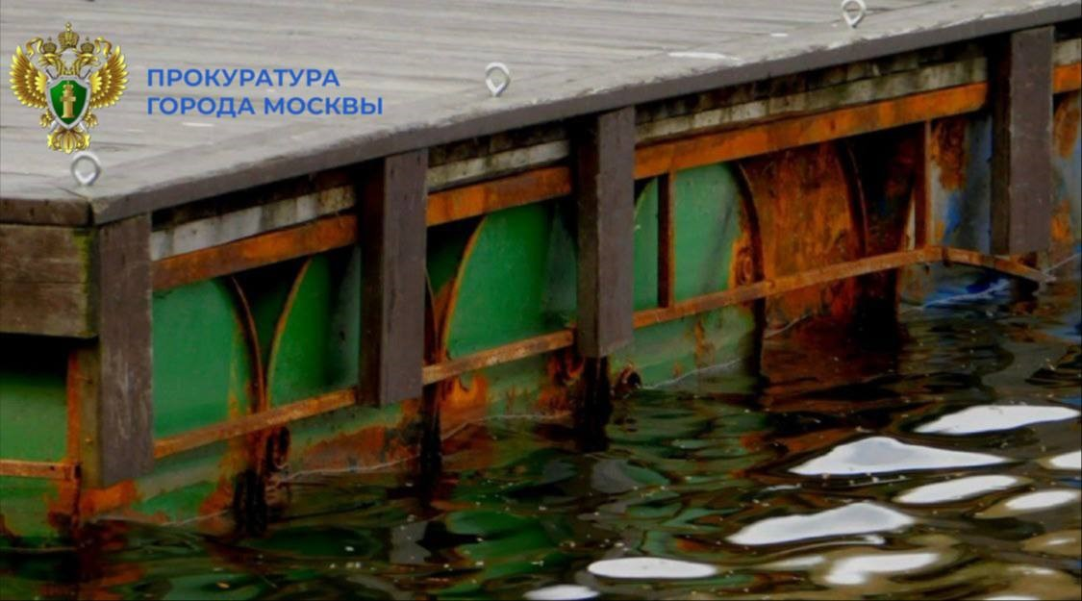

Адрес страницы: http://zuzino.mos.ru/presscenter/article/detail/12916958.html
Управа района Зюзино города Москвы

